Память представляет собой линейный массив из 264 байтов.

Две группы регистров:

* 32 64-битных регистров общего назначения
* 32 регистра с плавающей точкой

|  |  |  |
| --- | --- | --- |
| *Регистр* | **Вариант названия** | *Функция* |
| R0 | GO | Связан с 0. Все, что сохраняется в этом регистре, просто игнорируется |
| R1- R7 | G1—G7 | Содержит глобальные переменные |
| R8 – R13 | O0 – O5 | Содержит параметры вызываемой процедуры |
| R14 | SP | Указатель стека |
| R15 | O7 | Временный регистр |
| R16 – R23 | L0 – L7 | Содержит локальные переменные для текущей процедуры |
| R24 – R29 | I0 – I5 | Содержит входные параметры |
| R30 | FP | Указатель на основу текущего стекового фрейма |
| R31 | I7 | Адрес возврата для текущей процедуры |

Все регистры общего назначения 64-разрядные.

Глобальные переменные используются для хранения констант, переменных и указателей, которые нужны во всех процедурах, хотя при необходимости они могут загружаться и перезагружаться при входе в процедуру и при выходе из процедуры. Регистры 1х и Ох используются для передачи параметров процедурам, чтобы избежать обращений к памяти. Далее мы расскажем, как это происходит.

Специальные регистры используются для особых целей. Регистры РР и БР ограничивают текущий фрейм. Первый указывает на базу текущего фрейма и применяется для обращения к локальным переменным, точно так же, как ЬУ на рис. 4.9. Второй указывает на текущую вершину стека и изменяется, когда слова помещаются в стек или выталкиваются оттуда. Значение регистра РР изменяется только при вызове и завершении процедуры. Третий специальный регистр - Я31. Он содержит адрес возврата для текущей процедуры.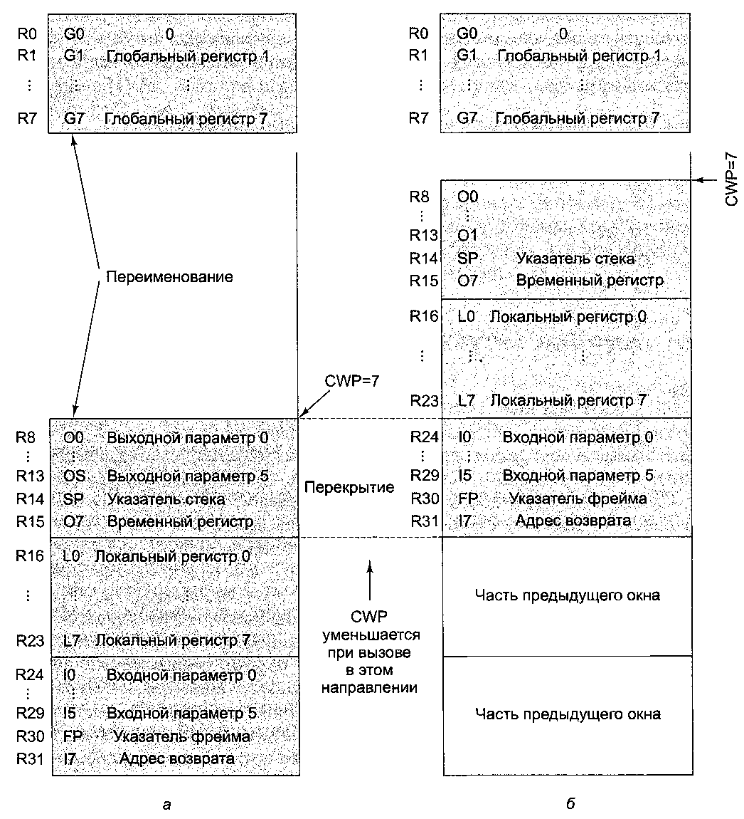

(Рис.)

В действительности процессор UltraSPARC имеет более 32 регистров общего назначения, но видимы для программиста только 32 в любой момент времени. Эта особенность, называемая «регистровыми окнами», предназначена для повышения эффективности вызова процедур. Идея состоит в том, что имеется несколько наборов регистров, точно также, как существует несколько фреймов в стеке. Ровно 32 регистра видны в текущий момент; регистр CWP (Current Window Pointer – указатель текущего окна) следит за тем, какой набор регистров используется в данный момент.

Команда вызова процедуры скрывает старый набор регистров и предоставляет новый набор, который может использовать вызванная процедура. Однако некоторые регистры из старого набора переносятся в новый. Система эффективна, если нет многократных вложений.

В отличие от памяти, которая квазибесконечна (по крайней мере, в отношении стеков), при слишком большой глубине вложенности процедур машина начинает работать вне регистровых окон. В этот момент самый старый набор регистров сбрасывается в память, чтобы освободить новый набор. Точно так же после многократных выходов из процедур может понадобиться вызвать набор регистров из памяти. В целом такая сложность является большой помехой и, вообще говоря, не очень полезна. Подобная система помогает только при не очень большой глубине вложенности процедур.

В системе UltraSPARC III также есть 32 регистра с плавающей точкой, которые могут содержать либо 32-битные (одинарная точность), либо 64-битные (двойная точность) значения. Предусмотрена возможность использования пары регистров для поддержания 128-битных значений.

Единственные операции, которые обращаются в память – это операции записи и чтения, служащие для передачи данных между регистрами и памятью. Все операнды для команд арифметических действий должны браться из регистров или предоставляться самой командой, а все результаты должны сохраняться в регистрах.